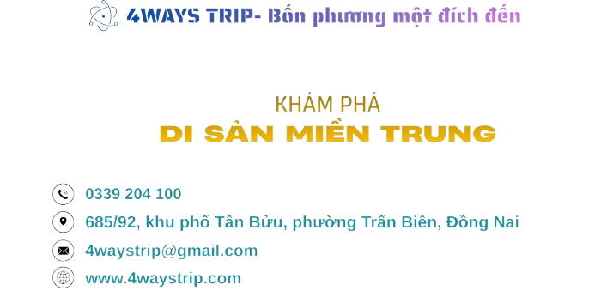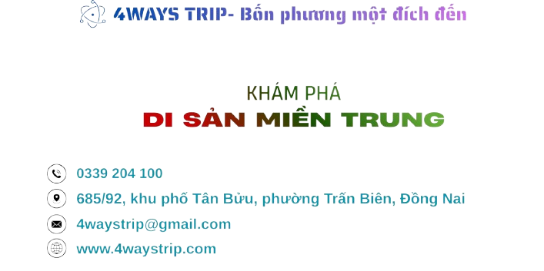

**QUY NHƠN – ĐÀ NẴNG – QUẢNG BÌNH – HUẾ - HỘI AN**

**PHƯƠNG TIỆN: Ô TÔ**

**THỜI GIAN: 7 NGÀY 6 ĐÊM**

|  |  |
| --- | --- |
| **NGÀY 01: TP. HỒ CHÍ MINH – QUY NHƠN** | |
| **04 giờ 30 phút:**  Xe và **HDV 4Way Trip** sẽ đón quý khách tại điểm hẹn khởi hành đi Quy Nhơn – Bình Định. | Cho thuê xe 45 chỗ Hyundai Universe tại Đà Nẵng - Vitraco |
| **07 giờ 00 phút:**  Đoàn dừng chân dùng bữa sáng tại nhà hàng Panda Food. |  |
| **11 giờ 00 phút:**  Đoàn dùng cơm trưa và nghỉ ngơi tại nhà hàng Cơm niêu Vịnh Xanh. |  |
| **15 giờ 30 phút:**  Đoàn đến Quy Nhơn, Quý khách tham quan:   * **Tháp Đôi** - công trình kiến trúc độc đáo của người Chămpa, là điểm tham quan nổi tiếng và có dấu ấn lịch sử của thành phố biển Quy Nhơn. Được công nhận là di tích kiến trúc nghệ thuật năm 1980. * **Khu du lịch Ghềnh Ráng Tiên Sa** - đi lên dốc Mộng Cầm, đồi Thi Nhân,  viếng mộ Hàn Mặc Tử, ghé thăm Bãi tắm Hoàng Hậu, nơi có những hòn đá hình quả trứng xếp chồng lên nhau tạo nên một khung cảnh tuyệt đẹp, lãng mạn. Cùng thưởng thức tay nghề đặc sắc của bút lửa Dzũ Kha, nghe kể về cuộc đời và sự nghiệp tài hoa của thi sĩ Hàn Mặc Tử, nhà thơ tuy có cuộc đời tuy ngắn ngủi nhưng đã để lại cho nền thơ ca Việt Nam một dấu ấn không thể phai mờ. | Tháp đôi Quy Nhơn - Quy Nhơn Trip - Điểm đến Quy Nhơn |
| **17 giờ 30 phút:**  Đoàn về khách sạn Rustic Hotel nhận phòng và nghỉ ngơi. |  |
| **18 giờ 30 phút:**  Đoàn ăn tối tại nhà hàng Mộc Việt. Sau đó tự do khám phá thành phố Quy Nhơn về đêm. |  |
| **NGÀY 02: QUY NHƠN – ĐÀ NẴNG** | |
| **06 giờ 30 phút:**  Buổi sáng du khách dùng bữa sáng tại Rustic Hotel Quy Nhơn và tiếp tục khởi hành đi Đà Nẵng.  Trên đường di chuyển đoàn ghé Sa Huỳnh – vùng biển đẹp của Quảng Ngãi. |  |
| **11 giờ 00 phút:**  Đoàn dùng cơm trưa và nghỉ ngơi tại nhà hàng Tiệm cơm chú Tèo. |  |
| **14 giờ 00 phút:**  Đoàn đến Đà Nẵng, làm thủ tục check – in và nghỉ ngơi tại khách sạn Royal Charm. |  |
| **15 giờ 30 phút:**  Đoàn đi tham quan tại Đà Nẵng:   * **Cầu Rồng – Biểu tượng của Đà Nẵng**: Cầu Rồng bắc qua sông Hàn, là công trình nổi tiếng của Đà Nẵng với hình dáng con rồng vươn ra biển Đông. Vào cuối tuần, cầu còn phun lửa và nước, thu hút đông đảo du khách đến tham quan và chụp ảnh. * **Cầu Tình Yêu – Điểm check-in lãng mạn ở Đà Nẵng**: Cầu Tình Yêu nằm bên bờ sông Hàn, gần Cầu Rồng, là nơi các cặp đôi đến dạo mát và móc ổ khóa tình yêu để cầu mong hạnh phúc bền lâu. Buổi tối, cây cầu lung linh ánh đèn, tạo khung cảnh rất lãng mạn và thu hút nhiều du khách đến tham quan, chụp ảnh. * **Ngắm phong cảnh thiên nhiên Bán đảo Sơn Trà:** Bán đảo Sơn Trà được ví như “viên ngọc xanh” của thành phố Đà Nẵng, nơi hội tụ vẻ đẹp hùng vĩ của núi rừng và sự bao la của biển cả. * **Chùa Linh Ứng Bãi Bụt – địa điểm tâm linh nổi tiếng tại Đà Nẵng:** Tọa lạc trên sườn bán đảo Sơn Trà, lưng tựa núi, mặt hướng ra biển Đông xanh biếc. Đây là ngôi chùa lớn và linh thiêng bậc nhất Đà Nẵng, nổi bật với tượng Phật Bà Quan Âm cao 67 mét – biểu tượng bình an của thành phố. |  |
| **18 giờ 30 phút:**  Đoàn ăn tối tại nhà hàng An Nam quán. Sau đó tự do khám phá thành phố Đà Nẵng về đêm. |  |
| **NGÀY 03: ĐÀ NẴNG – QUẢNG BÌNH** | |
| **07 giờ 00 phút:**  Đoàn dùng bữa sáng tại khách sạn Royal Charm sau đó làm thủ tục trả phòng khách sạn. Khởi hành di chuyển đến Quảng Bình - đây là tỉnh thuộc miền Trung Việt Nam, nổi tiếng với phong cảnh thiên nhiên hùng vĩ và hệ thống hang động kỳ vĩ.   * **Check-in Đèo Hải Vân – cung đường ven biển đẹp nhất Việt Nam.**   Đèo Hải Vân nằm giữa Đà Nẵng và Thừa Thiên Huế, nổi tiếng với những khúc cua uốn lượn và khung cảnh thiên nhiên hùng vĩ. Từ trên đèo, du khách có thể ngắm nhìn biển xanh, núi non và toàn cảnh thành phố Đà Nẵng từ xa. Đây là điểm check-in yêu thích của những ai mê khám phá và chụp ảnh phong cảnh. | Top 50+ hình ảnh đẹp Quảng Bình về phong cảnh thiên nhiên |
| **11 giờ 00 phút:**  Đoàn dùng bữa trưa và nghỉ ngơi tại nhà hàng Cơm Niêu Việt Nam tại Đông Hà – Quảng Trị. |  |
| **14 giờ 45 phút:**  Đoàn di chuyển tới khách sạn check in tại Phương Bắc Luxury – Quảng Bình. Quý khách tự do tắm biển tại bãi biển Nhật Lệ. |  |
| **18 giờ 00 phút:**  Đoàn dùng bữa tối tại nhà hàng Hải Sản Lương Chinh, sau đó quý khách tự do vui chơi và về khách sạn nghỉ ngơi để sáng mai tiếp tục hành trình khám phá. |  |
| **NGÀY 04: QUẢNG BÌNH** | |
| **07 giờ 00 phút:**  Đoàn dùng bữa sáng tại khách sạn sau đó tiếp tục hành trình khám phá:   * **Phong Nha – Kẻ Bàng**: Phong Nha – Kẻ Bàng là Vườn quốc gia nổi tiếng của Quảng Bình, được UNESCO công nhận là Di sản thiên nhiên thế giới. Nơi đây có hệ thống hang động kỳ vĩ như động Phong Nha, động Thiên Đường và hang Sơn Đoòng – hang động lớn nhất thế giới. Cảnh quan thiên nhiên hùng vĩ, sông núi hòa quyện tạo nên vẻ đẹp hoang sơ và hấp dẫn du khách khắp nơi. |  |
| **11 giờ 00 phút:**  Sau khi khám phá Phong Nha Kẻ Bàng , Đoàn di chuyển tới nhà hàng Thu Huế để dùng bữa trưa.  Sau khi dùng bữa và nghỉ ngơi, đoàn tiếp tục khám phá Động Thiên Đường.   * **Động Thiên Đường:** Động Thiên Đường là một trong những hang động đẹp nổi tiếng ở Quảng Bình. Bên trong có nhiều khối thạch nhũ lung linh, tạo nên khung cảnh huyền ảo như chốn tiên cảnh. Không khí trong hang mát mẻ quanh năm, rất thích hợp cho du khách đến tham quan và khám phá. | Tham quan Động Thiên Đường mất bao lâu? Kinh nghiệm đi chi tiết từ A-Z |
| **16 giờ 00 phút:**  Đoàn di chuyển về khách sạn nghỉ ngơi.  **18 giờ 00 phút:**  Đoàn thưởng thức ẩm thực địa phương tại nhà hàng Phong Nha Family Restaurant sau đó về khách sạn nghỉ ngơi tự do về đêm. |  |
| **NGÀY 05: QUẢNG BÌNH – HUẾ** | |
| **07 giờ 00 phút:**  Quý khách dùng bữa sáng tại khách sạn . Sau đó làm thủ tục trả phòng và khởi hành tiếp tục khám phá Huế trên hành trình tiếp theo. |  |
| **11 giờ 00 phút:**  Đoàn di chuyển tới nhà hàng Không Gian Xưa tại Huế sau khi dùng bữa xong di chuyển sang check in Elegant Hotel tại khách sạn và nghỉ ngơi để chiều tiếp tục hành trình khám phá Huế mộng mơ. | Không Gian Xưa® Cơm Niêu, Món Huế Ẩm Thực Cung Đình |
| **15 giờ 00 phút:**  Đoàn tham quan tại Huế:   * **Chùa Thiên Mụ:** Chùa Thiên Mụ nằm bên bờ sông Hương ở thành phố Huế, là một trong những ngôi chùa cổ và nổi tiếng nhất Việt Nam. Ngôi chùa có tháp Phước Duyên cao bảy tầng, là biểu tượng đặc trưng của xứ Huế và thu hút rất nhiều du khách đến chiêm bái, ngắm cảnh. * **Lăng Tự Đức:** Lăng Tự Đức nằm ở thành phố Huế, là nơi yên nghỉ của vua Tự Đức – vị vua có thời gian trị vì lâu nhất triều Nguyễn. Công trình mang kiến trúc cổ kính, hòa quyện giữa núi, hồ và cây xanh, tạo nên không gian thơ mộng và yên bình. |  |
| **18 giờ 30 phút:**  Dùng bữa tối với đặc sản Huế tại Hue Cuisine dùng các loại bánh nổi tiếng của Huế (bánh bèo, bánh bột lọc, bánh nậm,…). Sau khi dùng bữa Quý đoàn sẽ được đi nghe nhạc Nhã Nhạc Cung Đình Huế trên sông Hương sau đó về lại khách sạn, nghỉ ngơi. |  |
| **NGÀY 06: HUẾ - HỘI AN** | |
| **07 giờ 00 phút:**  Quý khách dùng bữa sáng tại khách sạn. Làm thủ tục trả phòng, sau đó khởi hành tiếp tục khám phá Huế và hành trình tiếp theo.   * **Kinh Thành Huế**: Kinh Thành Huế nằm bên bờ sông Hương, là công trình kiến trúc đồ sộ được xây dựng vào đầu thế kỷ XIX dưới triều vua Gia Long. Đây từng là trung tâm chính trị, văn hóa và hành chính của triều Nguyễn – triều đại phong kiến cuối cùng của Việt Nam. Ngày nay, Kinh Thành Huế là Di sản Văn hóa Thế giới, thu hút hàng triệu du khách đến tham quan, tìm hiểu về lịch sử và nét đẹp cung đình xưa. | Tất Tần Tật Về Kinh Thành Huế: Cách Đi, Giá Vé, Và Lưu Ý Khi Tham Quan |
| **11 giờ 00 phút:**  Dùng bữa trưa tại nhà hàng Duyên Quê và tiếp tục di chuyển về Hội An.  **15 giờ 30 phút:**  Check in tại TTC Hotel và nghỉ ngơi tại khách sạn. | TTC HOTEL - HỘI AN |
| **18 giờ 00 phút:**  Dùng bữa tại nhà hàng Faifoo Central Restaurant gần với Phố Cổ Hội An, sau khi ăn du khách tự do vui chơi tại Phố Cổ Hội An. |  |
| **NGÀY 07: HỘI AN – TP. HCM** | |
| **08 giờ 00 phút:**  Quý khách dùng bữa sáng và check out khách sạn TTC tại Hội An để di chuyển về TP Hồ Chí Minh. | Cho thuê xe 45 chỗ Hyundai Universe tại Đà Nẵng - Vitraco |
| **Buổi trưa:**  Đoàn dùng cơm tại nhà hàng HQ Restaurant tại Quy Nhơn sau đó tiếp tục di chuyển về TP Hồ Chí Minh.  **Buổi tối:**  Cho khách ăn nhẹ trên xe với bánh ngọt do bên công ty du lịch chuẩn bị. Về trả khách tại TP Hồ Chí Minh.  **Chia tay Quý khách. Hẹn gặp lại quý khách!**  **\*Lưu ý: Các điểm tham quan trong chương trình sẽ linh động sao cho phù hợp với tình hình thực tế.** | Toàn cảnh Thành phố Hồ Chí Minh "hoa lệ" và hiện đại | Báo Nhân Dân điện tửNhà Hàng HQ ở Quy Nhơn là một địa điểm ẩm thực nổi tiếng, được nhiều người  yêu thích. Nhà hàng này nằm tại ngã tư Nguyễn Thị Định và Nguyễn Trung |